Başlat menüsünden Denetim Masasını açın.
İnternet Seçenekleri simgesine tıklayın.
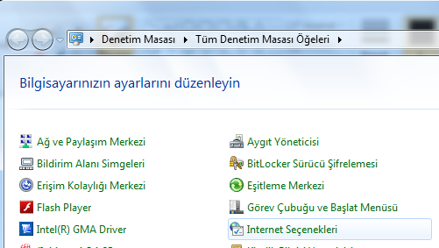
Bağlantılar sekmesinden Yerel Ağ Ayarlarını tıklayın.
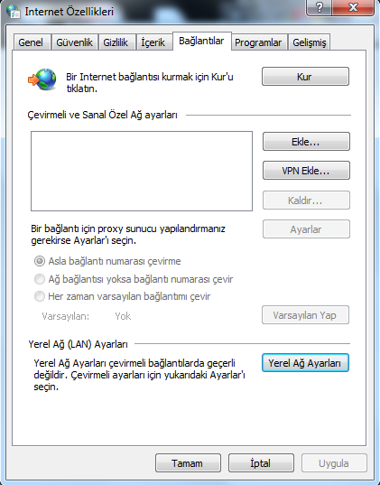
Proxy sunucu kullanın seçeneğinı işaretleyin. Adres kısmına personelseniz 79.123.216.48 öğrenciyseniz 79.123.216.49 yazın. Bağlantı noktasına 8080 yazın.
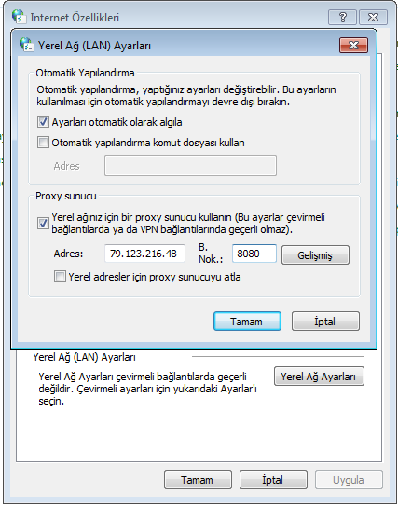
İnternet tarayıcınızı açın, size kullanıcı adı veya şifre soracaktır. Eğer sormazsa http://kddb.klu.edu.tr adresine ulaşmaya çalışın.
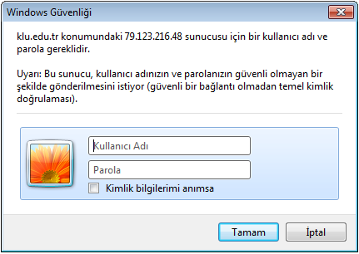
Kullanıcı adı kısmına üniversitemizden aldığınız e-posta adresinizin @'ten önceki kısmını parola kısmına da e-posta şifrenizi yazın. Araştırma yapmak istediğiniz veritabanlarına Kütüphane ve Dokümantasyon Daire Başkanlığı sitesinden ulaşabilirsiniz.
Araştırmanız bittiğinde üniversitemize bağlantınızı kesmek için ilk üç adımı takip edin ve yukarıda 3. resimdeki proxy sunucu kullanın işaretini kaldırın.
Kurumsal e-postanız yoksa bilgi almak için veya şifrenizi unuttuysanız değiştirmek için buraya tıklayınız.

